Les fractions CM1

Objectifs :
- Nommer les fractions simples et décimales en utilisant le vocabulaire : demi, tiers, quart, dixième, centième.
- Utiliser ces fractions dans des cas simples de partage ou de codage de mesures de grandeurs.

Séance 1 : associer une écriture fractionnaire au partage d’une quantité : les drapeaux.
« Mise en bouche » : découverte du doc 1, les laisser s’exprimer sur les drapeaux (signification sociale).
Remarques attendues : les parties ne sont pas égales, il doit y avoir des tiers, des quarts.
= utilisation du doc 2 référence des drapeaux. Il faut en recommencer, lesquels ?

Recherche individuel : Comment ferais-tu pour partager correctement un rectangle ?
Distribution du doc 3.
Stratégies envisagées : pliages, mesures, découpage.

Confrontation : par 2 puis collective. Utilisation de feuilles A3 pour bien visualiser les différentes stratégies. Institutionnalisation du vocabulaire à utiliser pour dénommer les parties : correspondance entre le nombre total des parties avec le dénominateur et du nombre de parties colorées avec le numérateur.

Séance 2 : application et trace écrite.
Application : doc 4. Vous allez bien observer ces nouveaux drapeaux et ensuite sous chacun, vous écrirez la fraction qui correspond aux parties colorées. Correction.

Trace écrite : doc 5 à compléter = doc de référence. Se préparer un affichage pour la classe.

Séance 3 : les dominos.
Manipuler et comparer.
C’est un jeu de domino avec des fractions et par niveau, à photocopier. A jouer par groupe de 2 à 4. Lorsque le groupe se sent à l’aise avec sa série, il prend le niveau suivant.
Niveau 1 : A+B
Niveau 2 : B+C
Niveau 3 : B+D
Niveau 4 : B+E

Séance 4 : systématisation.

http://sylvain.obholtz.free.fr/cariboost_files/n19.pdf

http://sylvain.obholtz.free.fr/cariboost_files/n_2021_20fractions.pdf

Matériel pour faire de l’entraînement sur ardoise :
http://sylvain.obholtz.free.fr/cariboost_files/affich_20frac.pdf

S5 : les fractions supérieures à 1.

A partir de ce doc : http://sylvain.obholtz.free.fr/cariboost_files/fractions_20sup1.pdf
Comment pouvons-nous noter sous forme de fraction ?

Entraînements :
http://www.professeurphifix.net/numer/numer_fractions_4.pdf

S6 : les fractions sur une droite numérique.
http://ressources.doc.free.fr/spip/IMG/pdf/droitenumeriq.pdf

S7 : Entraînement avec l’agent secret à photocopier.
S8 : évaluation : à photocopier.
Doc 1

Pour illustrer son travail sur l’étude de quelques états abordés lors d’exposés, une classe de CM1 décide de dessiner les drapeaux de quelques pays.

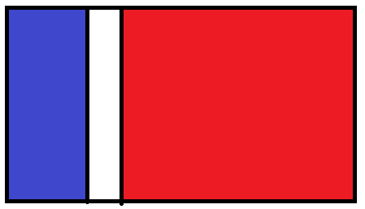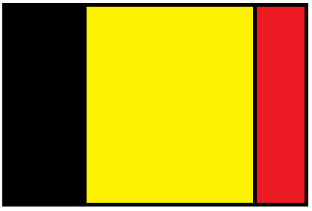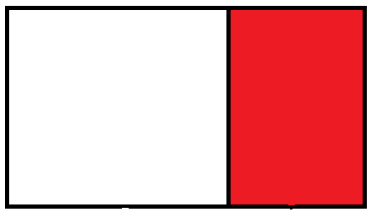
France Belgique Malte

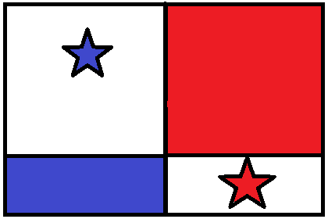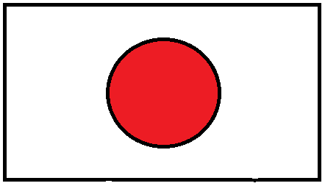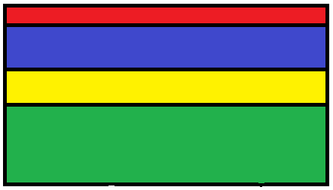
Panama Japon Ile Maurice

Pour illustrer son travail sur l’étude de quelques états abordés lors d’exposés, une classe de CM1 décide de dessiner les drapeaux de quelques pays.

France Belgique Malte

Panama Japon Ile Maurice

Doc 2

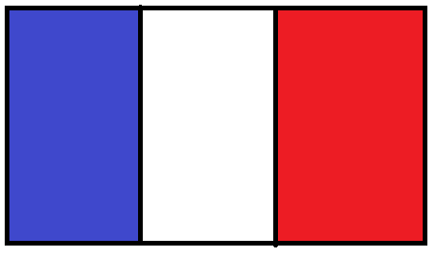

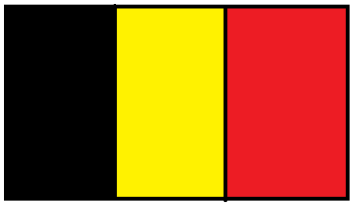

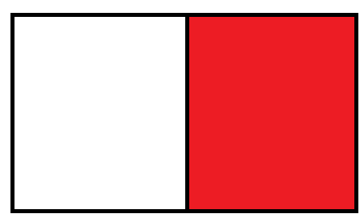

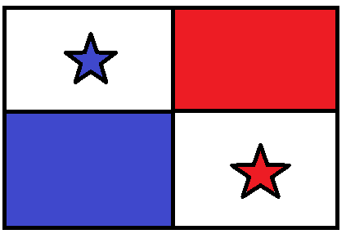

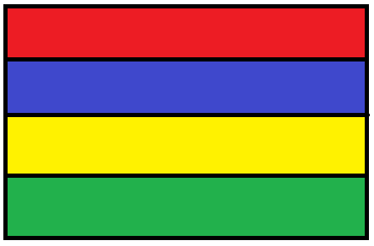

Doc 3

Doc 4 :

Ecris en dessous du drapeau la fraction qui correspond aux parties colorées.

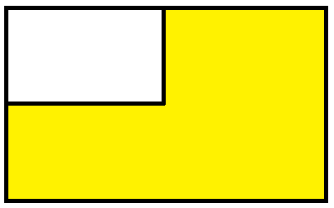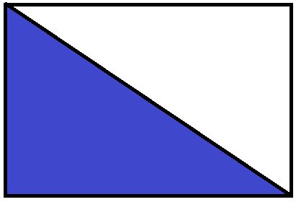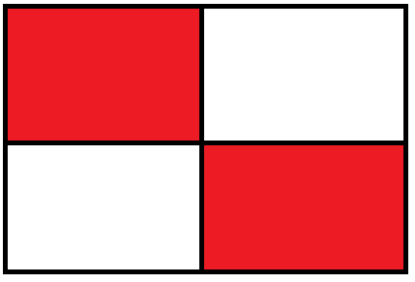

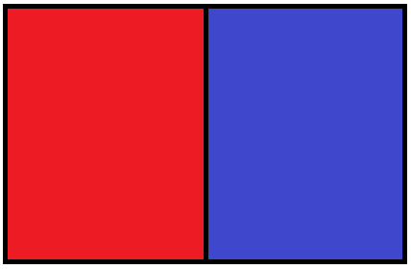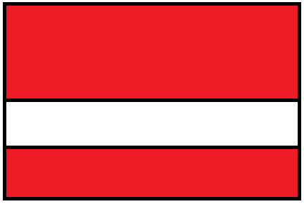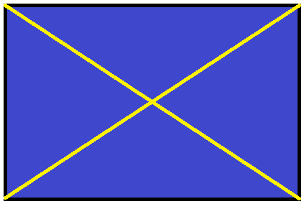

Ecris en dessous du drapeau la fraction qui correspond aux parties colorées.

Doc 5

0 |  | 1  3 | 1  2 |  | 3  4 | 1
zéro | un quart | un tiers |  | deux tiers | trois quarts

